**ĐẠI HỌC TÀI NGUYÊN VÀ MÔI TRƯỜNG TP.HCM**

**KHOA HỆ THỐNG THÔNG TIN VÀ VIỄN THÁM**

***Lớp:*** *HL23_ĐH_LTCoBan*

***Sinh Viên:Nguyễn Văn Chương***

***MSSV:*** *1050070029*

***THỰC HÀNH MÔN: LẬP TRÌNH CƠ BẢN***

***GVHD: Phạm Trọng Huynh***

**Lab 2:**

Nội dung

**I Bài tập cơ bản:** 3

**I.1: Tìm và in lên màn hình tất cả số nguyên trong phạm vi từ 10 đến 99 sao cho tích của hai chữ số bằng hai lần tổng của 2 chữ số đó** 3

*I.1.1: Code* 3

*I.1.2: Chạy code:* 3

**I.2: in tất cả các số nguyên tố nhỏ hơn n được nhập từ bàn phím** 3

*I.2.1: Code* 3

*I.2.2: Chạy code:* 3

**I.3: Xuất ra bảng mã ASCII gồm hai cột, kí tự và mã ASCII, yêu cầu hiển thị thành từng trang một** 3

*I.3.1: Code* 3

*I.3.2: Chạy code:* 3

**I.4: Tìm chữ số đảo ngược của số nguyên dương n** 3

*I.4.1: Code* 3

*I.4.2: Chạy code:* 3

**I.5: Đếm số lượng chữ số, tính tổng các chữ số của số nguyên dương n** 4

*I.5.1: Code* 4

*I.5.2: Chạy code:* 4

**I.6: Tính cước truy cập internet, nhập vào giờ bắt đầu và kết thúc truy cập, với cách tính theo đề bài** 4

*I.6.1: Code* 4

*I.6.2: Chạy code:* 4

**I.7: Tính giá tiền thuê phòng biết số ngày thuê theo loại (A,B,C) như đề** 4

*I.7.1:**Code* 4

*I.7.2: Chạy code:* 4

**I.8: Viết chương trình ngày tháng năm hiện tại và hoàn thành các yêu cầu** 4

*I.8.1: Code* 4

*I.8.2: Chạy code:* 4

**I.9 Tính tiền taxi theo số Km đã nhập vào theo yêu cầu đề bài** 4

*I.9.1: Code* 4

*I.9.2: Chạy code:* 4

**I.10: Xếp loại các học sinh trong lớp theo yêu cầu đề bài** 4

*I.10.1: Code* 4

*I.10.2: Chạy code:* 4

# **I Bài tập cơ bản:**

## **I.1: Tìm và in lên màn hình tất cả số nguyên trong phạm vi từ 10 đến 99 sao cho tích của hai chữ số bằng hai lần tổng của 2 chữ số đó**

### *I.1.1: Code*

**#include<iostream>**

**using namespace std;**

**int main(){**

**int hangchuc, hangdv, i;**

**cout<<"Nhap vao so nguyen 2 chu so: ";**

**cin>>i;**

**if(i>9&i<100){**

**hangdv= i%10;**

**hangchuc= i/10;**

**if(hangdv*hangchuc == 2*(hangdv+hangchuc)){**

**cout<<"So "<<i<<" thoa yeu cau de bai";**

**}else{**

**cout<<"So "<<i<<" khong thoa yeu cau de bai";**

**}**

**}**

**else{**

**cout<<"Hay nhap lai";**

**return 0;**

**}**

**return 0;**

**}**

### *I.1.2: Chạy code:*

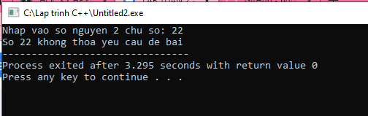

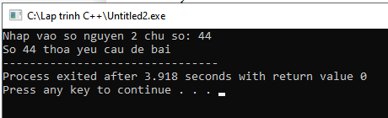

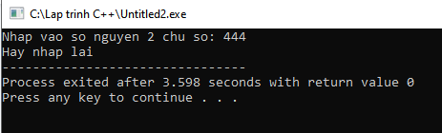

## **I.2: in tất cả các số nguyên tố nhỏ hơn n được nhập từ bàn phím**

### *I.2.1: Code*

#include <iostream>

#include <math.h>

using namespace std;

bool checkNT(int n)

{

if(n<2) return false;

int sq = sqrt(n);

for(int i=2;i <=sq ;i++){

if(n % i == 0){

return false;

}

}

return true;

}

int main()

{

int n;

cout<<"Nhap n: ";

cin>>n;

for(int i=1;i<n;i++){

if(checkNT(i) == true)

cout<<" "<<i;

}

return 0;

}

### *I.2.2: Chạy code:*

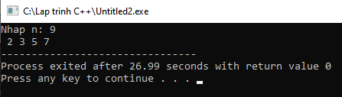

## **I.3: Xuất ra bảng mã ASCII gồm hai cột, kí tự và mã ASCII, yêu cầu hiển thị thành từng trang một**

### *I.3.1: Code*

*#include <iostream>*

*using namespace std;*

*char *chuyenDoiNhiPhan(int n){*

*char bit[50] = "00000000";*

*int i = 7;*

*while(n > 0){*

*bit[i] = (n%2)+48;*

*i--;*

*n = n/2;*

*}*

*return bit;*

*}*

*int main(){*

*int i;*

*for(i = 0; i <= 255; i++){*

*char *bit = chuyenDoiNhiPhan(i);*

*\*(bit+8) = 0;*

*printf("%s %d %c\n",bit, i, i);*

*}*

*}*

### *I.3.2: Chạy code:*

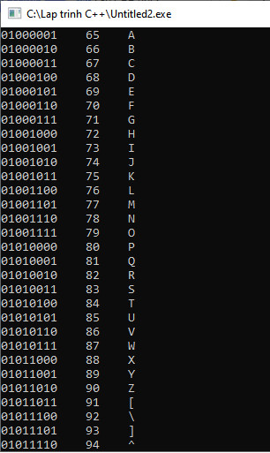

## **I.4: Tìm chữ số đảo ngược của số nguyên dương n**

### *I.4.1: Code*

*#include <iostream>*

*using namespace std;*

*int main(){*

*int n, tmp;*

*cout<<"Nhap n: ";*

*cin>>n;*

*int pain= 0;*

*while(n>0){*

*tmp= n % 10;*

*pain= pain* 10 + tmp;*

*n = n / 10;*

*}*

*cout<<"So dao la: "<<pain;*

*}*

### *I.4.2: Chạy code:*

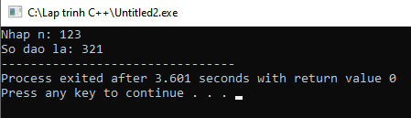

## **I.5: Đếm số lượng chữ số, tính tổng các chữ số của số nguyên dương n**

### *I.5.1: Code*

*#include<iostream>*

*using namespace std;*

*int main(){*

*int n;*

*cout <<"Nhap n :"; cin >> n;*

*int dem =0;*

*int tong =0;*

*int temp= n;*

*while (temp>0){*

*int x = temp %10;*

*tong +=x;*

*dem++;*

*temp/=10;*

*}*

*cout << "So luong chu so cua " << n << " la: " <<dem<< endl;*

*cout << "Tong cac chu so cua " << n << " la: " <<tong << endl;*

*return 0;*

*}*

### *I.5.2: Chạy code:*

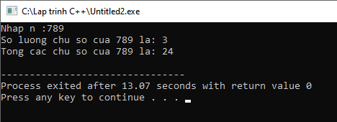

## **I.6: Tính cước truy cập internet, nhập vào giờ bắt đầu và kết thúc truy cập, với cách tính theo đề bài**

### *I.6.1: Code*

*#include<iostream>*

*using namespace std;*

*int main(){*

*long start,end;*

*long tien1,tien2,tien3;*

*long accesstime;*

*float tong=0;*

*cout<<"gio bat dau la: ";*

*cin>>start;*

*cout<<"gio ket thuc la: ";*

*cin>>end;*

*if((start>=0)&&(end<=24)){*

*if((start>0)&&(end<=7)){*

*tien1=300;*

*tong=(end-start)*tien1;*

*if((end-start)<7){*

*tong=tong-(tong*0.15);*

*}*

*cout<<"thoi gian truy cap 1= "<<tong<<endl;*

*}*

*else if(end>7){*

*tien1=300;*

*tong=(end-start)*tien1;*

*if((end-start)>7){*

*tong=tong-(tong*0.15);*

*}*

*cout<<"thoi gian truy cap 1= "<<tong<<endl;*

*}*

*if((end>7)&&(end<=17)){*

*tien2=400;*

*tong=tong+((end-start)*tien2);*

*if((end-start)>6){*

*tong=tong-(tong*0.1);*

*}*

*cout<<"thoi gian truy cap 2= "<<tong<<endl;*

*}*

*else if(end>=17){*

*tien2=400;*

*tong=tong+((end-start)*tien2);*

*if((end-start)>6){*

*tong=tong-(tong*0.1);*

*}*

*cout<<"thoi gian truy cap 2= "<<tong<<endl;*

*}*

*if((end>17)&&(end<=24)){*

*tien3=350;*

*tong=tong+((end-start)*tien3);*

*if((end-start)>4){*

*tong=tong-(tong*0.12);*

*}*

*cout<<"thoi gian truy cap 3= "<<tong;*

*}*

*}*

*return 0;*

*}*

### *I.6.2: Chạy code:*

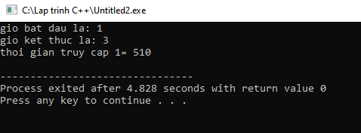

## **I.7: Tính giá tiền thuê phòng biết số ngày thuê theo loại (A,B,C) như đề**

### *I.7.1:* *Code*

*#include <iostream>*

*using namespace std;*

*int main(){*

*int x;*

*char c;*

*do{*

*cout<<"Loai phong thue: ";*

*cin>>c;*

*}while(c!='a'&&c!='b'&&c!='c');*

*do{*

*cout<<"\nSo ngay thue: ";*

*cin>>x;*

*}*

*while(x<1);*

*float A=250.000,B=200.000,C=150.000;*

*float A1=0.1,B1=0.08,C1=0.08;*

*float sotien;*

*if(x<=12&&x>=1){*

*sotien = (c=='a') ? (A*x):((c=='b') ? (B * x):(C * x));*

*}*

*else{*

*sotien=(c=='a') ? (A*A1*x):((c=='b') ? (B*B1*x):(C*C1*x));*

*}*

*cout<<"\nSo tien nhan duoc la: "<<sotien;*

*return 0;*

*}*

### *I.7.2: Chạy code:*

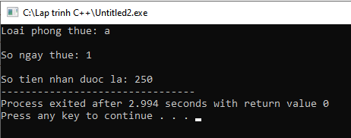

## **I.8: Viết chương trình ngày tháng năm hiện tại và hoàn thành các yêu cầu**

### *I.8.1: Code*

*#include <iostream>*

*using namespace std;*

*bool isValidDate(int day, int month, int year) {*

*if (year < 0 || month < 1 || month > 12 || day < 1) {*

*return false;*

*}*

*int daysInMonth[] = {0, 31, 28, 31, 30, 31, 30, 31, 31, 30, 31, 30, 31};*

*if ((year % 4 == 0 && year % 100 != 0) || year % 400 == 0) {*

*daysInMonth[2] = 29;*

*}*

*return day <= daysInMonth[month];*

*}*

*void findNextDay(int &day, int &month, int &year) {*

*int daysInMonth[] = {0, 31, 28, 31, 30, 31, 30, 31, 31, 30, 31, 30, 31};*

*if ((year % 4 == 0 && year % 100 != 0) || year % 400 == 0) {*

*daysInMonth[2] = 29;*

*}*

*day++;*

*if (day > daysInMonth[month]) {*

*day = 1;*

*month++;*

*if (month > 12) {*

*month = 1;*

*year++;*

*}*

*}*

*}*

*void findPreviousDay(int &day, int &month, int &year) {*

*int daysInMonth[] = {0, 31, 28, 31, 30, 31, 30, 31, 31, 30, 31, 30, 31};*

*if ((year % 4 == 0 && year % 100 != 0) || year % 400 == 0) {*

*daysInMonth[2] = 29;*

*}*

*day--;*

*if (day < 1) {*

*month--;*

*if (month < 1) {*

*month = 12;*

*year--;*

*}*

*day = daysInMonth[month];*

*}*

*}*

*int main() {*

*int day, month, year;*

*cout << "Nhap ngay (1-31): ";*

*cin >> day;*

*cout << "Nhap thang (1-12): ";*

*cin >> month;*

*cout << "Nhap nam: ";*

*cin >> year;*

*if (isValidDate(day, month, year)) {*

*findNextDay(day, month, year);*

*cout << "Ngay hom sau la: " << day << "/" << month << "/" << year << endl;*

*findPreviousDay(day, month, year);*

*cout << "Ngay hom truoc la: " << day << "/" << month << "/" << year << endl;*

*} else {*

*cout << "Ngay thang nam khong hop ly!" << endl;*

*}*

*return 0;*

*}*

### *I.8.2: Chạy code:*

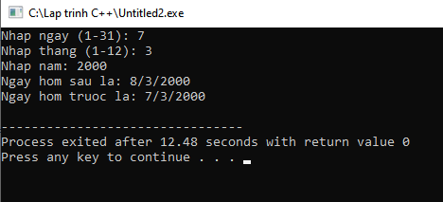

## **I.9 Tính tiền taxi theo số Km đã nhập vào theo yêu cầu đề bài**

### *I.9.1: Code*

*#include<iostream>*

*using namespace std;*

*int main() {*

*int km;*

*float total1,total2,total3;*

*cout << "Nhap so km: ";*

*cin >> km;*

*total2 = 15.000+13.500 * (km-1);*

*total3 = 15.000 + 13.500 * 4 + 11.000 * (km - 5);*

*total1 = total3 * (90 / 100);*

*if (km == 1)*

*cout << "Ban can tra: 15.000" << endl;*

*else if ((km>=2)&&(km<=5))*

*cout<<"Ban can tra: 15.000+13.500*"<<(km-1)<<" = "<<total2<<endl;*

*else*

*{*

*if (km > 12) {*

*cout << "Ban can tra: 15.000+13.500*4+11.000*" << (km - 5) << " = " << total3 << endl;*

*}*

*else*

*cout << "So tien ban tra: 15.000+13.500*4+11.000*" << (km - 5) << " = " << total3 << endl;*

*}*

*return 0;*

*}*

### *I.9.2: Chạy code:*

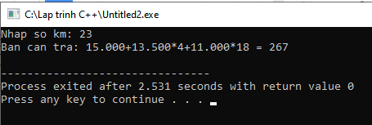

## **I.10: Xếp loại các học sinh trong lớp theo yêu cầu đề bài**

### *I.10.1: Code*

*#include <iostream>*

*using namespace std;*

*int main()*

*{*

*float diemT;*

*float diemV;*

*float diemA;*

*float dtb;*

*cout<<"Nhap diem toan: ";*

*cin>>diemT;*

*cout<<"Nhap diem van: ";*

*cin>>diemV;*

*cout<<"Nhap diem anh: ";*

*cin>>diemA;*

*dtb = (diemT + diemV + diemA) / 3;*

*cout<<"Diem trung binh la: "<<dtb;*

*if (dtb < 3.0){*

*cout<<" KEM";*

*}else if ((3.0 <= dtb)&&(dtb < 5.0)){*

*cout<<" YEU";*

*}else if ((5.0 <= dtb)&&(dtb < 6.5)){*

*cout<<" TB";*

*}else if ((6.5 <= dtb)&&(dtb < 8.0)){*

*cout<<" KHA";*

*}else if ((8.0 <= dtb)&&(dtb < 9.0)){*

*cout<<" GIOI";*

*}else{*

*cout<<" XUAT SAC";*

*}*

*return 0;*

*}*

### *I.10.2: Chạy code:*

